LAPORAN PRAKTIKUM

**POSTTEST 3**

**ALGORITMA PEMROGRAMAN DASAR**



**Disusun oleh:**

**Zeinal Abidin 2509106075**

**Kelas B ‘25**

**PROGRAM STUDI INFORMATIKA**

**UNIVERSITAS MULAWARMAN**

**SAMARINDA**

**2025**

# 1. Flowchart

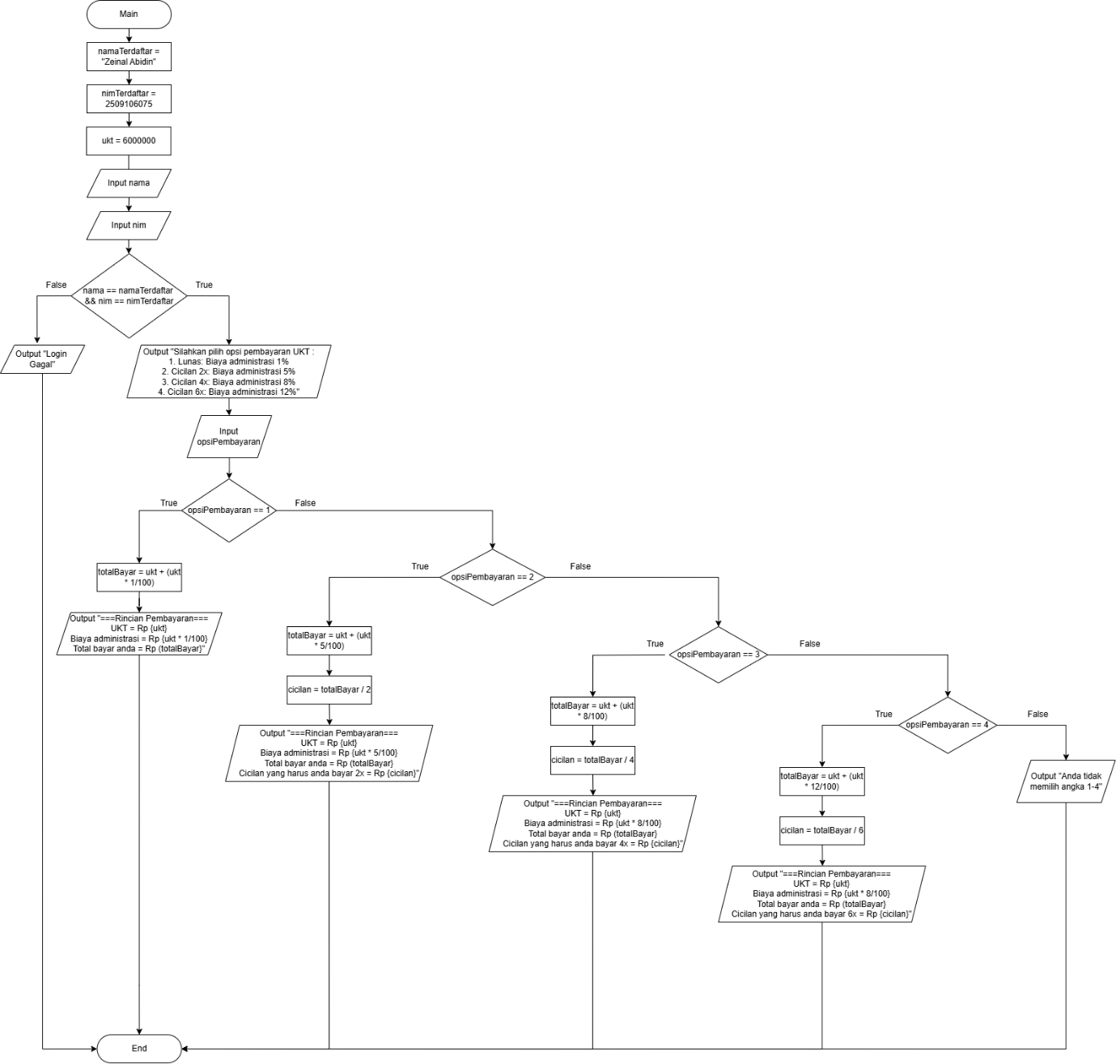

Gambar 1.1 Flowchart

• Main : Main menandakan dimulainya flowchart.

• Assign : Menginisialisasi varibel namaTerdaftar, nimTerdaftar dan ukt.

• Input : Menginput variabel nama dan nim.

• Decision login : Disini mengecek login berdasarkan nama dan nim apakah sesuai dengan nama dan nim yang terdaftar, jika false maka output “Login Gagal”, jika True maka menampilkan output opsi pembayaaran dan input opsi pembayaran.

• Decision opsi pembayaran :

1. Jika opsi yang dipilih opsi 1 (Lunas) maka menghitung total bayar = ukt + 1% biaya administrasi, lalu menampilkan output ukt, biaya administrasi, dan total bayar.
2. Jika opsi yang dipilih opsi 2 (cicilan 2x) maka menghitung total bayar = ukt + 5% biaya administrasi dan menghitung cicilan = total bayar / 2, lalu menampilkan output ukt, biaya administrasi, total bayar, cicilan per 2x.
3. Jika opsi yang dipilih opsi 3 (cicilan 4x) maka menghitung total bayar = ukt + 8% biaya administrasi dan menghitung cicilan = total bayar / 4, lalu menampilkan output ukt, biaya administrasi, total bayar, cicilan per 4x.
4. Jika opsi yang dipilih opsi 4 (cicilan 6x) maka menghitung total bayar = ukt + 12% biaya administrasi dan menghitung cicilan = total bayar / 6, lalu menampilkan output ukt, biaya administrasi, total bayar, cicilan per 6x.
5. Menampilkan output “Anda tidak memilih angka 1-4.”

• End : End menandakan akhir dari flowchart

# 

## 

## 2. Deskripsi Singkat Program

Program ini dibuat untuk menghitung pembayaran ukt yang terdapat validasi login, opsi pembayaran, total bayar setelah dikenakan biaya administrasi dan cicilan per periode.

# 3. Source Code

| ukt = 600000 namaTerdaftar = "Zeinal Abidin" nimTerdaftar = "2509106075"  nama = input("Masukkan nama: ") nim = input("Masukkan NIM: ")  if nama == namaTerdaftar and nim == nimTerdaftar:  print(f"""Silakan pilih opsi pembayaran UKT : 1. Lunas: Biaya administrasi 1% 2. Cicilan 2x: Biaya administrasi 5% 3. Cicilan 4x: Biaya administrasi 8% 4. Cicilan 6x: Biaya administrasi 12%""")  opsi Pembayaran = int(input("Masukkan opsi pembayaran (1-4): "))  if opsiPembayaran == 1:  totalBayar = ukt + (ukt * 1/100)  print(f"""===Rincian Pembayaran=== UKT = Rp {ukt} Biaya administrasi = Rp {ukt * 1/100} Total bayar anda = Rp {totalBayar}""")  elif opsiPembayaran == 2:  totalBayar = ukt + (ukt * 5/100)  cicilan = totalBayar / 2  print(f"""===Rincian Pembayaran=== UKT = Rp {ukt} Biaya administrasi = Rp {ukt * 5/100} Total bayar anda = Rp {totalBayar} Cicilan yang harus anda bayar 2x = Rp {cicilan}""")  elif opsiPembayaran == 3:  totalBayar = ukt + (ukt * 8/100)  cicilan = totalBayar / 4  print(f"""===Rincian Pembayaran=== UKT = Rp {ukt} Biaya administrasi = Rp {ukt * 8/100} Total bayar anda = Rp {totalBayar} Cicilan yang harus anda bayar 4x = Rp {cicilan}""")  elif opsiPembayaran == 4:  totalBayar = ukt + (ukt * 12/100)  cicilan = totalBayar / 6  print(f"""===Rincian Pembayaran=== UKT = Rp {ukt} Biaya administrasi = Rp {ukt * 12/100} Total bayar anda = Rp {totalBayar} Cicilan yang harus anda bayar 6x = Rp {cicilan}""")  else:  print("Anda tidak memilih angka 1-4.") else:  print("Login Gagal") |
| --- |

## 

## 4. Hasil Output

Gambar 4.1 Hasil Output

## 5. Langkah-langkah GIT

*(Berikan screenshot dan jelaskan secara ringkas fungsi dari yang kalian ketik)*

### **5.1 GIT Init**

### **5.2 GIT Add**

### **5.3 GIT Commit**

### **5.4 GIT Remote**

### **5.5 GIT Push**